**KPI (Key Performance Indicator en inglés) o indicadores de rendimiento son** factores que miden el desempeño y la efectividad de una estrategia o conjunto de estrategias que buscan alcanzar los objetivos del negocio. Así que puedes utilizar KPIs para medir el rendimiento de [áreas como Marketing Digital](https://platzi.com/clases/2314-terminos-marketing-digital/37458-que-es-marketing-digital/), ventas, recursos humanos o de tu empresa en general.

El impacto de los KPIs es grande cuando tienes control para entender cómo están funcionando tus acciones y si están llevándote a alcanzar tus objetivos. Ten en cuenta que debes establecer indicadores que sean claves para tu negocio y no caer en la práctica de querer medirlo todo.

[](https://platzi.com/cursos/metricas-redes-sociales/?utm_source=seo_int&utm_medium=clasesglosariomkt)

**Para qué sirven los KPI o indicadores clave de rendimiento**

Esencialmente, un KPI puede ayudarte a:

* **Comprender** la efectividad de cada plan estratégico
* **Analizar** información que te lleve a tomar mejores decisiones
* **Conocer** que tan alineadas están las diferentes áreas con los objetivos de negocio
* **Optimizar** puntos específicos para mejorar tus estrategias

Recuerda que si tienes un negocio digital necesitas mostrar tanto a tus socios como a tu equipo de trabajo el rendimiento de las acciones propuestas. Así que los indicadores clave de rendimiento serán fundamentales para entender qué debes medir y por qué lo necesitas.

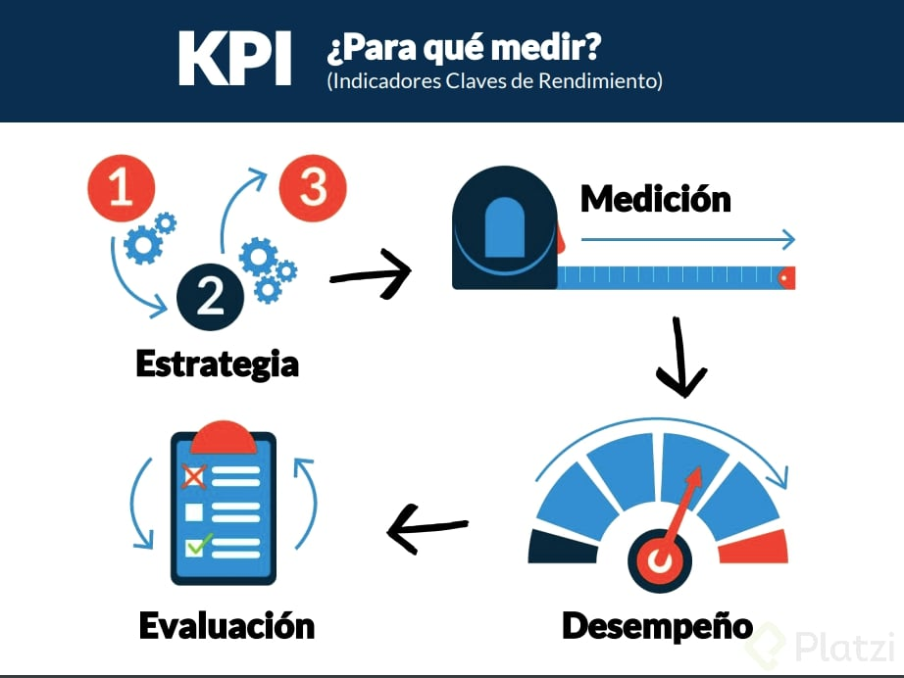

**Y para que profundices tus conocimientos, inicia con el**[**Curso de Introducción al Marketing Digital**](https://platzi.com/cursos/introduccion-marketing/?utm_source=seo_int&utm_medium=clasesglosariomkt)**e identifica los KPI necesarios para tu empresa.**

**Cómo definir un KPI para tu negocio y sus características**

La definición de KPIs es una tarea importante que necesitas hacer, así que te presentamos 5 pasos que te ayudarán a lograrlo:

**1. Ten en cuenta tus objetivos y estrategias**

Analiza cuáles son las problemáticas relacionadas con tu negocio o qué necesitas medir. Por ejemplo, Netflix utiliza los KPIs número de suscriptores y número de videos vistos porque están alineados con su estrategia y objetivos.

**2. Utiliza el método SMART**

Para definir un KPI puedes utilizar el método S.M.A.R.T. que te ayudará con los criterios que deben cumplir los KPIs que elijas:

* Específico
* Medible
* Alcanzable
* Relevante
* Ubicado temporalmente

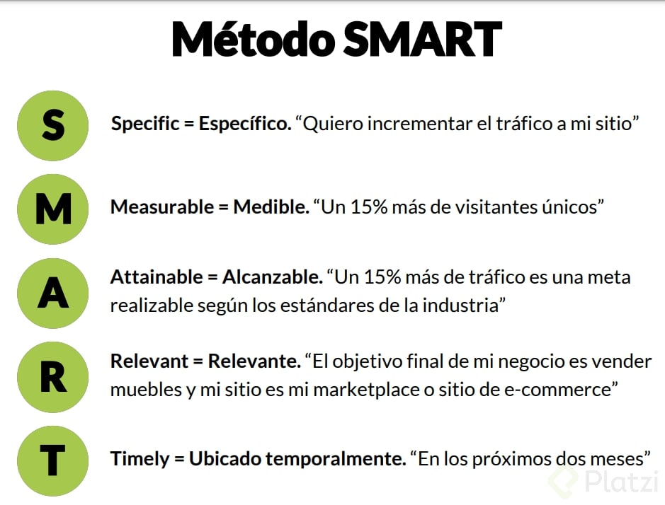

**3. Haz preguntas abiertas**

Guíate con las siguientes preguntas para establecer mejor tus KPIs:

* ¿Qué quieres medir?
* ¿Por qué necesitas medir esos datos?
* ¿Están alineados con las metas de negocio?
* ¿Cómo puedes corroborar su progreso?

**4. Define la frecuencia de medición**

Establece el tiempo que necesitas para medir la efectividad de tus KPIs, que puede ser:

* Bimestral
* Trimestral
* Semestral
* Anual

**5. Comparte los KPI con tu equipo**

Comunicar a todos los miembros de tu organización, en especial a los líderes, puede ayudarte a que todos trabajen para alcanzar los KPIs propuestos. La comunicación de las estrategias y el progreso serán fundamentales si quieres que todo tu equipo esté al tanto de las metas a alcanzar.

**Y si deseas mejorar la visibilidad de tu empresa toma el**[**Curso de Posicionamiento de Marca en Medios Digitales**](https://platzi.com/cursos/posicionamiento-marca/?utm_source=seo_int&utm_medium=clasesglosariomkt)**y continua con el**[**Curso de Especialización en Marketing Digital**](https://platzi.com/cursos/especializacion-marketing/?utm_source=seo_int&utm_medium=clasesglosariomkt)**.**

**Ejemplos de KPI que utilizan las empresas**

Puede que el concepto de KPI aun te genere cierta confusión, por ello te presentamos algunos indicadores clave para los equipos de Marketing Digital y ventas.

**KPI en una estrategia de Marketing Digital**

Si necesitas medir tus estrategias en Email Marketing utiliza:

* **Tasa de rebote:** utilizado para conocer que correos no pudieron llegar a los destinatarios
* [**Tasa de apertura**](https://platzi.com/clases/2314-terminos-marketing-digital/38020-que-es-tasa-de-apertura-open-rate/): métrica para entender el número de correos abiertos del total de enviados.

Si necesitas medir tus estrategias en [redes sociales](https://platzi.com/clases/2314-terminos-marketing-digital/39800-que-son-las-redes-sociales-y-para-que-usarlas/) utiliza:

* **Menciones:** el número de veces que te mencionan en cualquier red social.
* **Comentarios:** utilizado para entender la interacción de los usuarios.
* **Alcance:** para entender el número de personas que ven tus posts o anuncios.
* [**CTR:**](https://platzi.com/clases/2314-terminos-marketing-digital/39604-que-es-ctr-y-para-que-sirve/)utilizado para entender el porcentaje de clicks obtenidos.
* **Impresiones:** se refiere a la cantidad de veces que se muestran los post o anuncios.
* **Reproducciones:** número de veces que se vio un video.

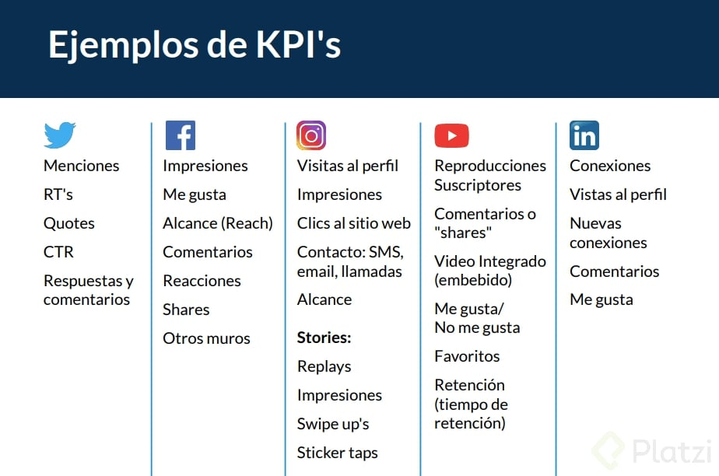

Si necesitas medir tus estrategias de contenidos utiliza:

* **Número de visitantes únicos:** el número de personas únicas que visitan tu sitio web.
* **Tiempo de permanencia:** el tiempo que permanecen los usuarios navegando en una página web.

También, puedes establecer KPI para tus acciones en SEO o Influencer Marketing.

**KPI en una estrategia de ventas**

En el caso de ventas, encuentras algunos KPIs como:

* [**ROI (retorno de inversión):**](https://platzi.com/clases/2314-terminos-marketing-digital/40325-que-es-roi-y-como-calcularlo/) usado para conocer las ganancias en una inversión.
* **CPC (costo por clic):** se refiere al costo por click de cada anuncio.

**KPI en un e-commerce**

Los e-commerce son un tipo de negocio que necesita medirse para entender qué oportunidades de mejora hay y potenciar las ventas. ¿Qué indicadores de rendimiento pueden ayudarte a medir tu negocio? Tienes los siguientes:

* **Tráfico:** indica la cantidad de usuarios que están llegando al sitio web.
* **Visitas a las fichas de productos:** permite ver qué categoría, dentro de las que tenemos establecidas, está recibiendo más visitas.
* **Media de páginas vistas y tiempo en el sitio:** mide el tiempo de permanencia en el sitio y permite determinar por qué los usuarios se van del sitio o qué es lo que les hace quedarse.
* **Tasa de abandono de carritos:** Te permite ver el porcentaje de usuarios que no completan sus compras.
* **Tasa de devolución:** da la posibilidad de evaluar y analizar a los nuevos clientes con respecto a los que regresan a la tienda, para aplicar una estrategia de fidelización a la marca.

**Herramientas para medir los KPIs**

Pueden usar diferentes herramientas para analizar los KPI como:

* [Google Analytics](https://platzi.com/clases/2314-terminos-marketing-digital/37581-que-es-google-analytics-y-para-que-sirve/)
* [Google Search Console](https://platzi.com/clases/2314-terminos-marketing-digital/38189-que-es-google-search-console-y-para-que-sirve/)
* Google Trends
* Hootsuite
* Social Mention

Estos son algunos indicadores que podemos medir, pero hay que recordar que no son los únicos, ya que cuáles usar dependerá mucho de los objetivos o [target](https://platzi.com/clases/2314-terminos-marketing-digital/39245-que-es-target-y-como-definirlo/) que se ha trazado la campaña o plan de marketing.

Las métricas por sí mismas solo nos dan indicaciones, nos muestran comportamientos, pero son los análisis los que en últimas ayudan a que los datos sean a nuestro beneficio.

**RETO:**

¿Has utilizado alguno de estos KPIs? Escribe en los comentarios 2 indicadores clave que te ayudarían a conseguir tu objetivo de negocio.

**Conclusión**

Para determinar el impacto de lo que haces necesitas usar KPI o indicadores clave de rendimiento, ya que te mostrarán el progreso de tus acciones y qué decisiones debes tomar para mejorar.

Recuerda utilizar KPIs que sean relevantes para tu negocio y que realmente contribuyan a alcanzar los objetivos propuestos.

**Continúa con tu aprendizaje y explora más cursos en nuestra**[**Escuela de Marketing Digital.**](https://platzi.com/marketing-digital/?utm_source=seo_int&utm_medium=clasesglosariomkt)**Las primeras 5 clases de todos los cursos están abiertas. ¡Te veo allí!**